Documentacion lambda-ec2-s3

- CREACION DE BUCKET (S3)
Nombre del bucket: asir-practica-lambda
Region: la que tengamos por defecto para que no haya problemas
El resto lo dejamos por defecto.
Una vez dentro del bucket:
Creamos dos carpetas (uploads/ y procesado/)
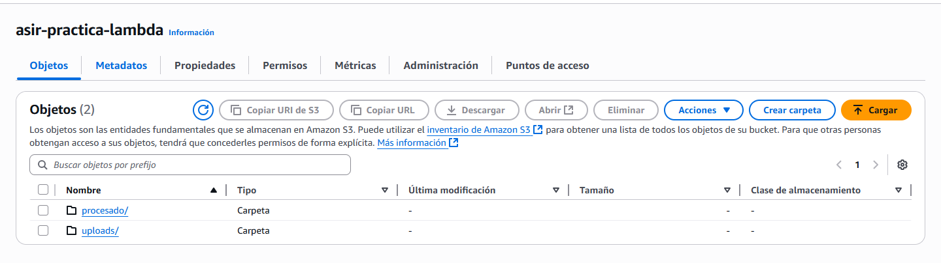
Subimos un archivo de prueba a /uploads/ (por ejemplo archivo1.txt)
Usando cp o con la interfaz grafica.

2.- CREACION DE FUNCION LAMBDA:
Nombre de la función: procesar-archivos-s3
Runtime: python 3.14
Permisos: Labrole
Abajo nos deberemos copiar el codigo de python:
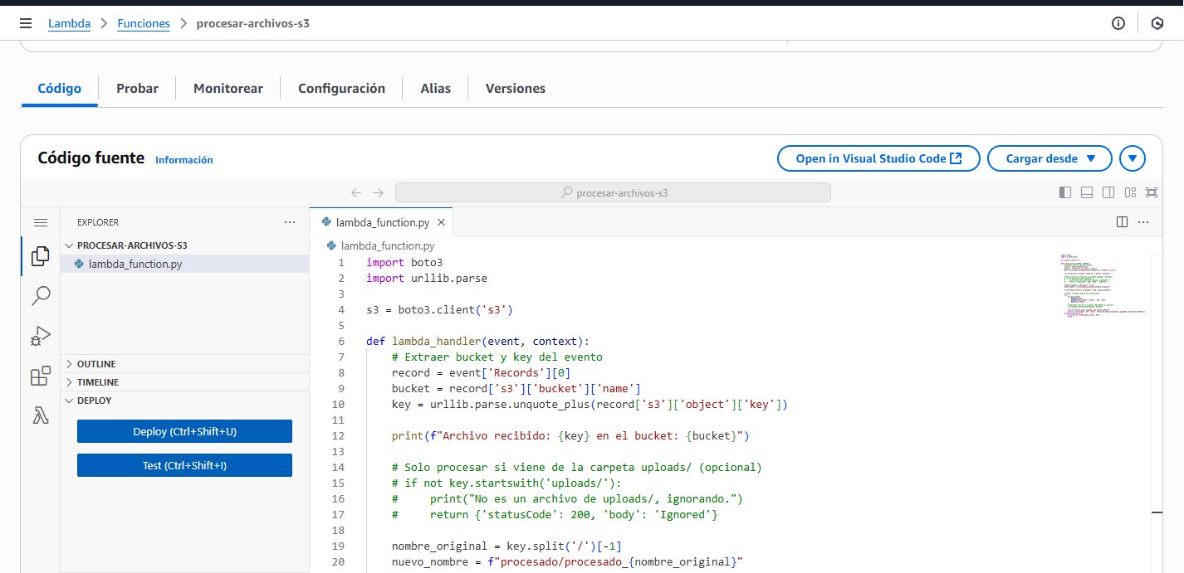
Confirmamos el codigo dandole a “Deploy”.

3.- CONFIGURACION DE TRIGGER (AVISO DE NOTIFICACIONES) LAMBDA

